1. 在选择起点和终点时，现在的方式是通过人为的鼠标点击坐标来确定的

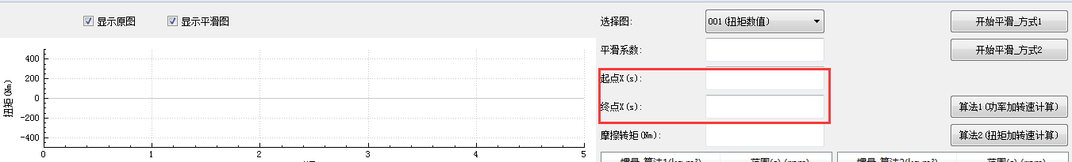

但在数据处理时，多次点击同一转速区间（比如70-100）进行转动惯量计算时，存在一个随机误差，常常出现71.38-98.09、72.87-101.56等不同的转速区间，没法进行计算结果的比对。

所以，希望在选择起点和终点转速时，可以更加精确；可以这样改进：

现有这种取点方式保留的基础上，增加一个功能，比如我们在方框中手动输入转速70和100，软件后台能够自动找寻到距离70和100最近的点，比如69.9987和100.0032，然后以它们为起点和终点计算转动惯量。这样就能直接减小取点时的随机误差。

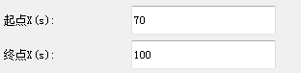

1. 目前软件里的摩擦扭矩是手动输入的

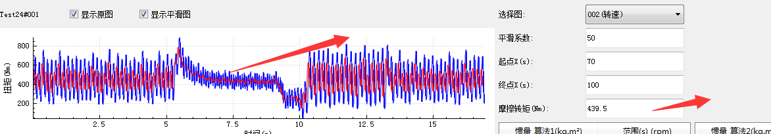

希望能增加一个摩擦扭矩的计算功能，用鼠标选择一个时间段后，该时间段内平滑后的所有扭矩值的平均值，就是摩擦扭矩，再赋到框内。

1. 目前在惯量保存的列表里，删除数据是采用双击鼠标，一个一个删除的，但是数据个数比较多时，删除起来比较费时费力

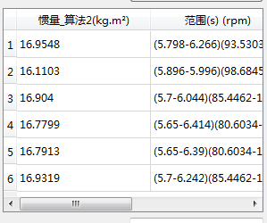

希望能够增加一个一键删除的功能，全选框勾选，一下就完成了，方便操作